**HMYZ**

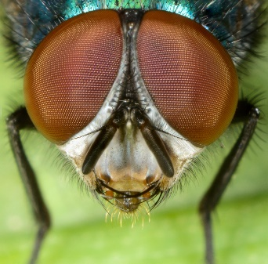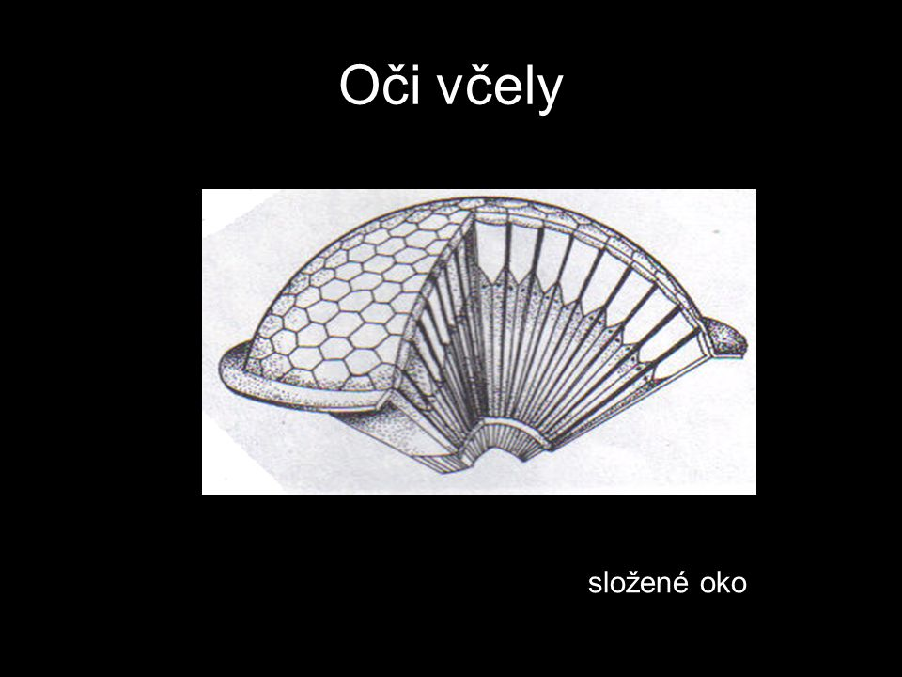telo: **hlava** (zložené oči, tykadlá, niektoré majú hmatadlá a hryzadlá, ústne orgány – prispôsobené príjmu potravy), **hruď** (3 páry končatín – prispôsobené spôsobu života, väčšinou 2 páry krídel- 2. pár býva u niektorých druhov spevnený = KROVKY) a **bruško** (dýchacie otvory - prieduchy)

zložené oko hmyzu

- niektoré orgány majú jednotlivé druhy prispôsobené prostrediu a spôsobu života: **končatiny, ústne orgány, zmyslové orgány**

**Prispôsobenie končatín hmyzu**

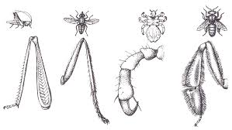

**Prispôsobenie ústnych orgánov hmyzu**

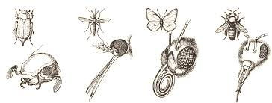

**povrch tela** – pokožka spevnená chitínom (vonkajšia kostra)

– na pokožku sa upínajú svaly

**tráviaca sústava** - ústny otvor, žalúdok, črevo, análny otvor

**dýchacia sústava** – **VZDUŠNICE** (dýchacie trubičky)

**obehová sústava** - OTVORENÁ + trubicovité srdce

**nervová sústava** – rebríčková

– inštinktívne správanie

**vylučovacia sústava** – trubičky, ktoré ústia do tráviacej rúry

**rozmnožovacia sústava** - ODDELENÉ POHLAVIE

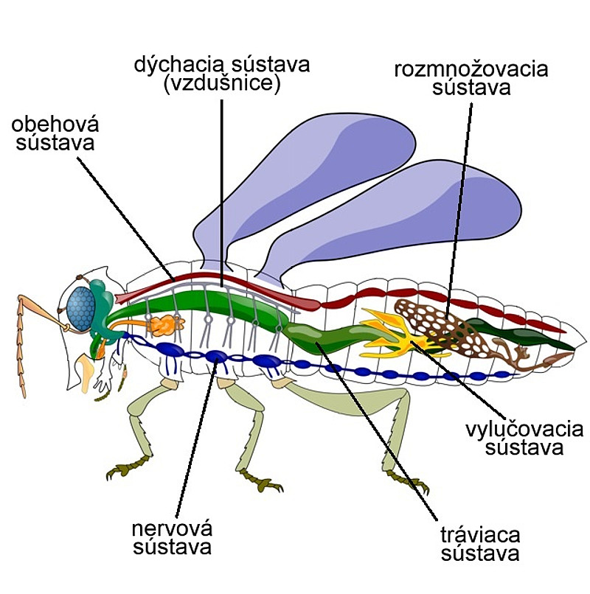- NEPRIAMY vývin (niekoľko vývinových stupňov)